Министерство здравоохранения Российской Федерации
ФГБУ «Ив НИИ М и Д им. В.Н. Городкова»

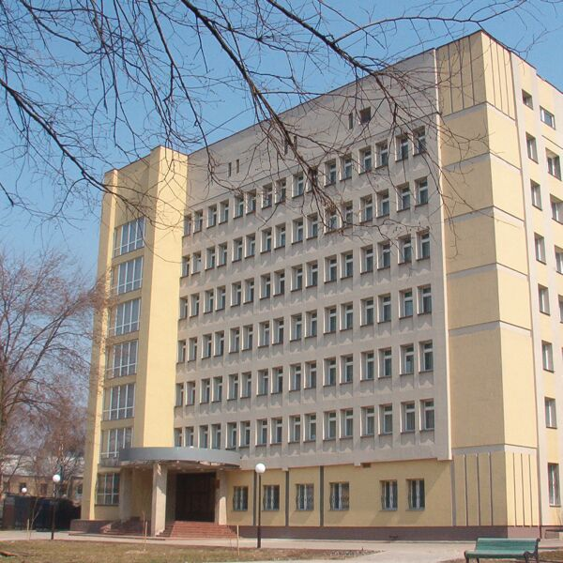

ПРОГРАММА
Научно-практической конференции молодых ученых с конкурсом на лучший научный доклад

г. Иваново, 23 марта 2026 года

23 марта 2026 года
(конференц-зал института)

13.00 Открытие конференции: приветственное слово директора института, д.м.н., проф. Малышкиной А.И.

Устные доклады (время для доклада – 5-7 минут)

Конкурс на лучший научный доклад среди аспирантов и научных сотрудников

- Биоэлектрическая активность матки у женщин с угрожающими преждевременными родами
Безирова Лаура Хасановна
(научный руководитель д.м.н., проф. Малышкина А.И.)

- Дифференцировка периферических и децидуальных В-клеток памяти у женщин с преждевременными родами
Хлопкова Арина Сергеевна
(научные руководители: д.м.н., проф. Малышкина А.И.
д.м.н., проф. Сотникова Н.Ю.)

- Особенности гематологических показателей в динамике нормальной беременности
Чесалова Анастасия Сергеевна
(научные руководители: д.м.н., проф. Панова И.А.,
д.м.н. Кузьменко Г.Н.)

- Социально-гигиеническая характеристика и особенности пищевого поведения у женщин с избыточной массой тела и ожирением
Логинова Виктория Сергеевна
(научные руководители: д.м.н., проф. Малышкина А.И.,
д.м.н., проф. Назаров С.Б.)

- Характеристика кислородозависимой метаболической активности нейтрофилов при преэклампсии
Песикин Роман Олегович
(научные руководители: д.м.н., проф. Панова И.А.,
д.б.н. Кудряшова А.В.)

- Факторы, влияющие на эффективность лечения и тактику ведения тяжелой преэклампсии
Таланов Марк Дмитриевич
(научные руководители: д.м.н., проф. Малышкина А.И.,
д.м.н. Кузьменко Г.Н.)

- Антенатальные факторы риска перинатальной патологии у новорожденных с ЗРП при беременности
Набиев Бабалы Натигович
(научные руководители: д.м.н., доц. Рокотянская Е.А.
д.м.н. Кузьменко Г.Н.)

- Факторы риска формирования перивентрикулярной лейкомаляции у глубоко недоношенных новорожденных
Куликов Дмитрий Алексеевич
Иваненкова Юлия Андреевна
(научный руководитель д.м.н., доц. Харламова Н.В.)

- Значение показателей дисфункции эндотелия для формирования постгипоксических нарушений сердечно-сосудистой системы у недоношенных новорожденных
Песикина Варвара Сергеевна
(научные руководители: д.м.н., доц. Харламова Н.В.,
д.м.н. Попова И.Г.)

- Ультразвуковые маркеры прогнозирования ретинопатии недоношенных
Самодова Марина Евгеньевна
(научный руководитель д.м.н., доц. Шилова Н.А.)

- Диагностика двигательных нарушений у глубоконедоношенных детей в постнеонатальном периоде
Кривоногов Владислав Андреевич
(научный руководитель д.м.н. Самсонова Т.В.)

- Особенности апоптоза естественных киллеров и миофибробластов при их контактном взаимодействии
Рукавишников Кирилл Дмитриевич
(научные руководители: д.м.н., проф. Малышкина А.И.,
д.м.н., проф. Сотникова Н.Ю.)

- Модификация титаната бария оксидом меди для повышения гемосовместимости и антиоксидантной активности in vitro
Филимонова Юлия Александровна
(научные руководители: д.м.н. Кузьменко Г.Н.,
к.х.н. Иванов К.В.)

Конкурс на лучший научный доклад среди ординаторов
- Факторы риска ретрохориальной гематомы
Воронцов Сергей Сергеевич
(научный руководитель д.м.н., проф. Панова И.А.)

- Опыт ведения новорожденных с врожденной инфекцией, вызванной Mycoplasma pneumonia
Егорова Валерия Николаевна
(научный руководитель д.м.н., доц. Шилова Н.А.)

Обсуждение докладов
Подведение итогов конкурса молодых ученых

